**[중간평가 과제]**

2채널 vestibular evoked myogenic potential (VEMP) 측정기기는 생체신호 측정 후 저장된 data를 사용자에게 text file의 형태로 제공한다.

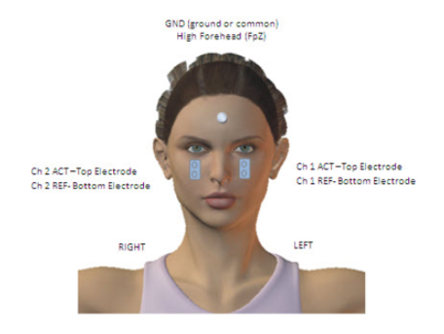

[VEMP 측정]

Text file은 아래와 같이 모델명, 측정날짜 등의 여러 정보들을 모두 포함하고 있고, 실제로는 **“LivePlay Data(��V)<960>=”** **이후의 숫자 값들이 측정된 VEMP 신호**를 의미한다.

Data에서 채널 정보는 **오른쪽이 Channel Number =1, 왼쪽이 Channel Number =2** 이다. 오른쪽 채널 값들이 먼저 저장되어 있고, 중간 이후 왼쪽 채널이 저장되어 있다.

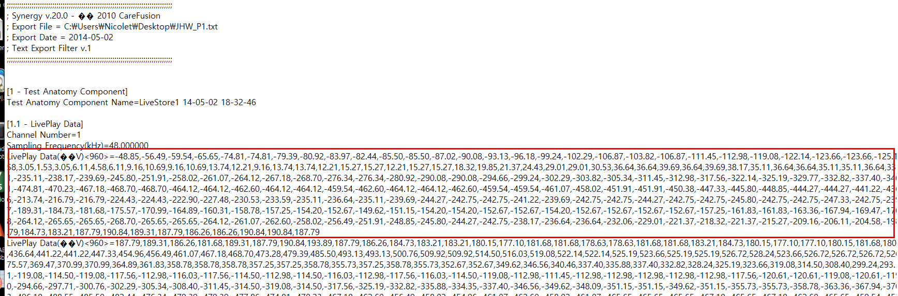

[Channel 1]

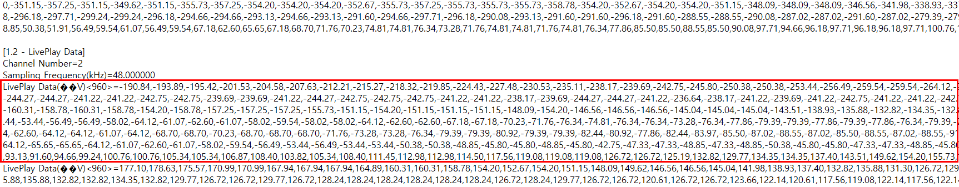

[Channel 2]

효과적인 진료 및 연구를 위해 환자의 채널 별 VEMP 신호의 값을 분석하고 그래프로 그리기를 원하는 상황이다. 이를 위해서는 **“LivePlay Data(��V)<960>=” 이후의 숫자 값들만 추출하여 저장하여야 한다.**

Python의 **문자열처리, 조건문, 반복문, data science module(numpy, matplotlib 등)**을 이용하여 아래와 같은 그래프를 그리고, 각 채널 별 전체 신호의 root mean square 값을 출력하시오. (단, 그래프의 형태는 동일하지 않아도 됨.)



[Hint]

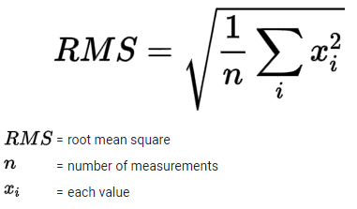

[지난 학기 한 학생의 의견]

*-엄청난 스트레스를 받아 가면서 일주일 넘게 다른 과목에 손도 대지 않고 중간 과제를 수행하고 나니 머리가 엄청나게 빠지고 잇몸이 약해져서 영구치가 흔들리는 지경까지 갔다는 점에서 이후의 수업과 대면 방식으로 진행되는 기말고사의 난이도가 좀 낮아졌으면 좋겠다.*